Namn på dokument
PROCEDUR: MÄTNING AV ANKEL-ARM TRYCKINDEX
Enhet:  Hudkliniken, bensårenheten, Danderyds Sjukhus |  | Urspr. version  100216
Fastställd/Gäller från: 100216 | Fastställt av: MLA, överläkare Jonas Eriksson
Översyn/revision: 110615 | Ansvarig: Bitr. Chefsjuksköterska Hilde Ingebretsen, ssk Ann-Mari Sjöblom

Mätning av ankel-arm tryckindex:

Gör så här:

- Undersökningen utförs med patienten i horisontalt läge.
- Låt patienten vila ca 5-10 minuter före mätning.
- Mät blodtrycket i båda armen med blodtrycksmanschett och doppler. Anteckna det systoliska värdet.

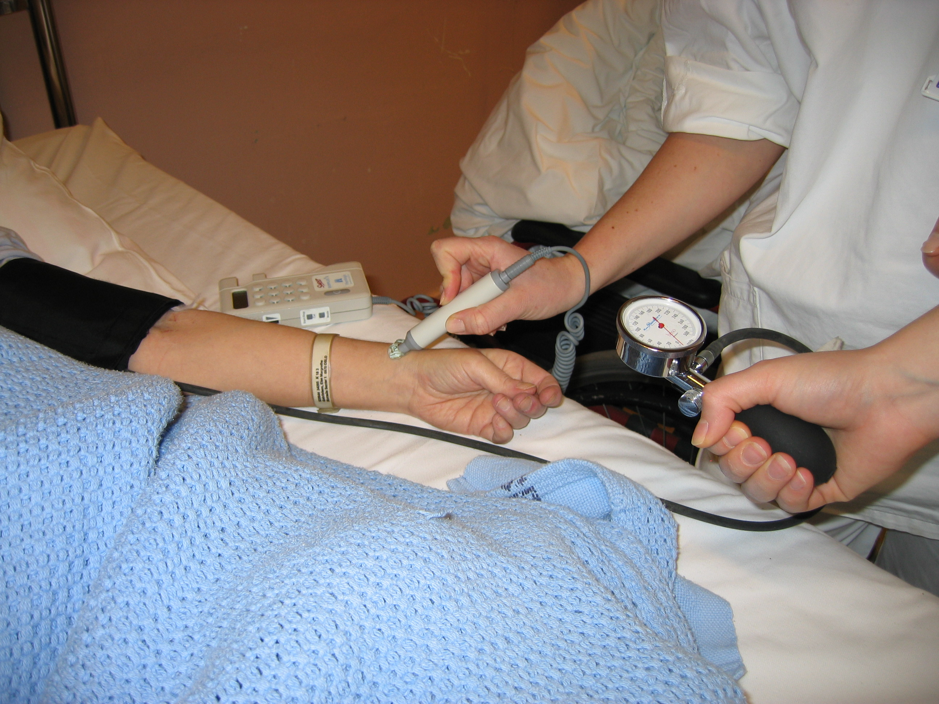

- Fäst blodtrycksmanschetten runt ankel. Om sår i området, skydda med gladpack eller film t.ex. Tegaderm.
- Palpera A. dorsalis pedis på fotrygg. Leta fram pulsation i artären med dopplergivaren, använd rikligt med kontaktgel. Vinkla proben i 45 gradig riktning mot hjärtat.
- Pumpa upp blodtrycksmanschett till det att artärljud upphör, pumpa ytterligare ca 20 mmHg. Släpp därefter ut luft och när pulsationerna åter hörs noteras det som systoliskt ankeltryck.
- Upprepa tryckmätning även vid A. tibialis posterior som man finner strax bakom/nedom inre malleol (fotknöl).
- Det högsta värdet används om enbart den ena artären kan avlyssnas eller om värdena skiljer sig åt.

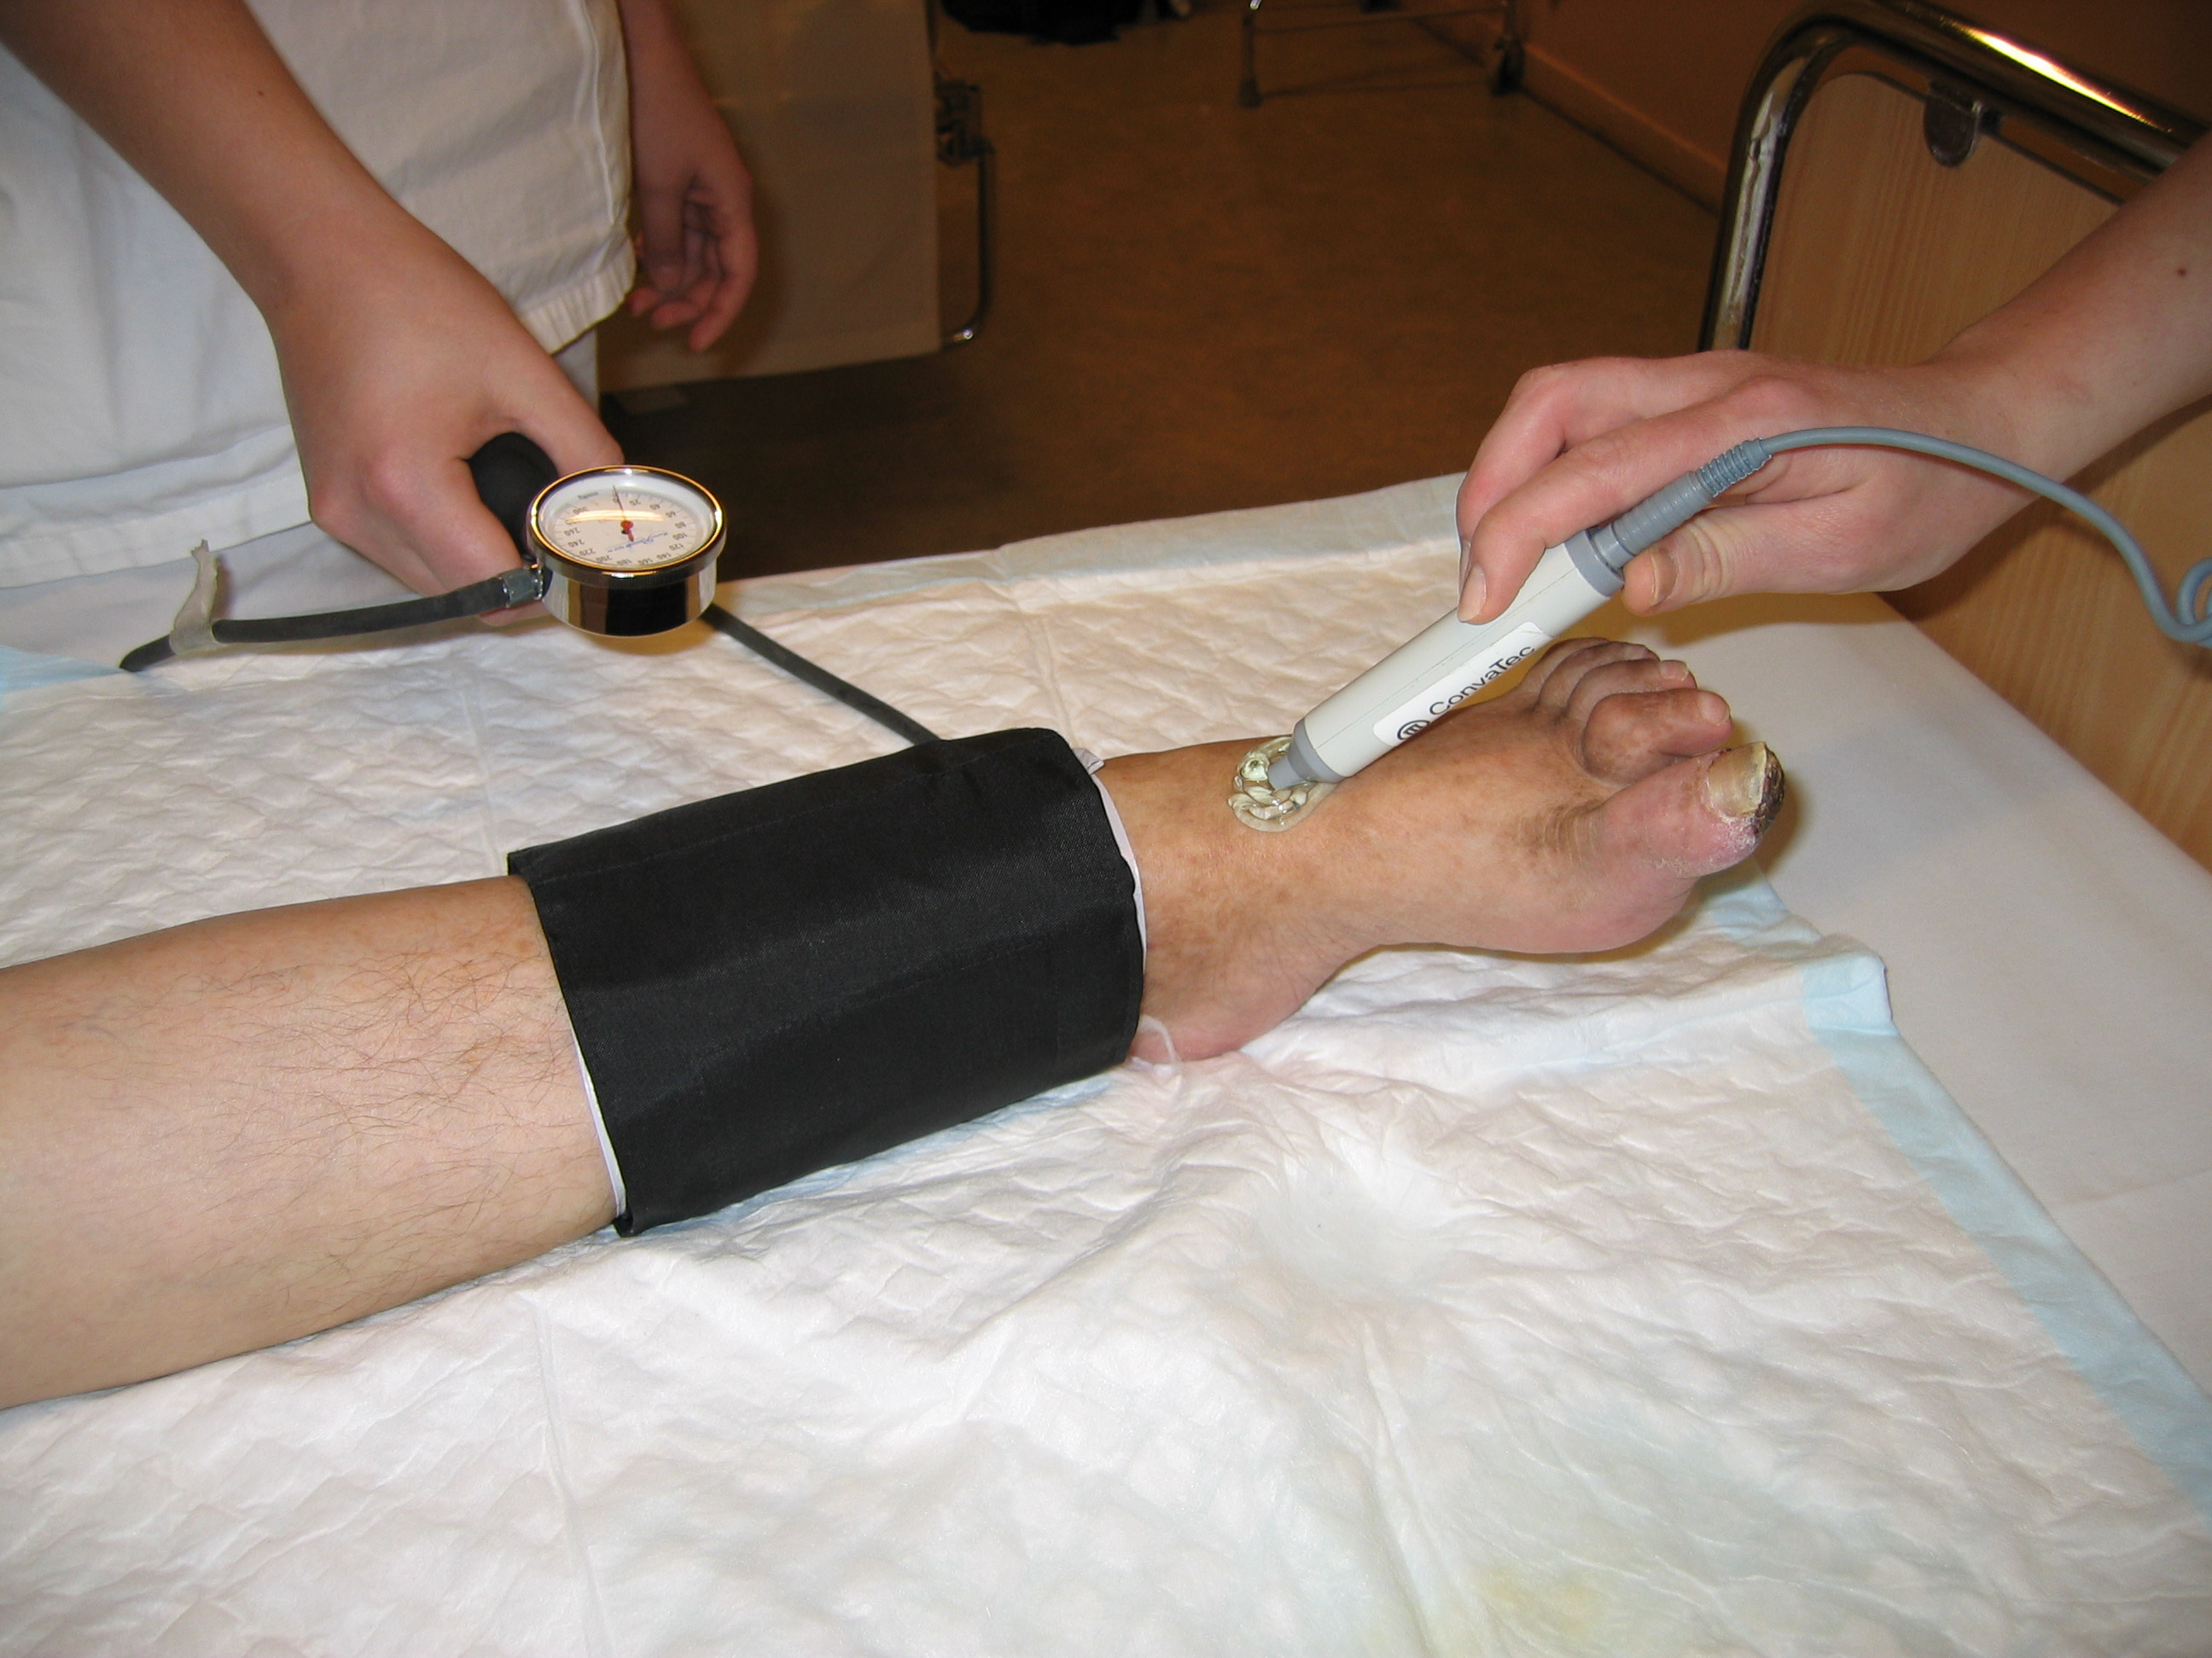

Beräkna ankel-armindex :

- Ankeltryck mmHg delat med högsta armtryck mmHg = ankel-armindex.

Referensvärden för ankel-armindex:

Mer än 1,3 Misstänka mediaskleros
Mer än 0,9 Normalt, ingen arteriell insufficiens
0,9 – 0,8 Måttlig arteriell insufficiens
0,7 – 0,5 Betydande arteriell insufficiens
Mindre än 0,5 Grav ischemi

Referencer:
Davies C. Use of doppler ultrasound in leg ulcer assessment. Nursing Standard 2001; 15 (44): 72-74.
Vowden K, Vowden P. Doppler and the ABPI: how good is our understanding? Journal of Wound Care 2001; 10 (6): 197-202.

